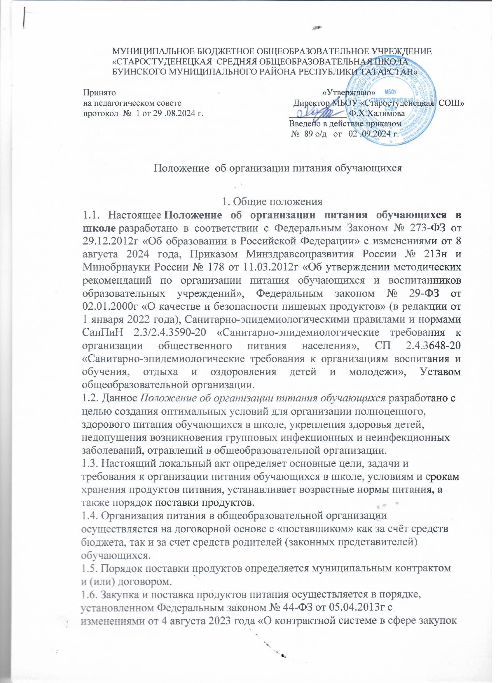

товаров, работ, услуг для обеспечения государственных и муниципальных нужд» на договорной основе, как за счет средств бюджета, так и за счет средств платы родителей (законных представителей) за питание обучающихся в общеобразовательной организации.
1.7. Организация питания в школе осуществляется штатными работниками общеобразовательной организации.
1.8. Действие настоящего Положения распространяется на всех обучающихся школы, родителей (законных представителей) обучающихся, а также на работников организации, осуществляющей образовательную деятельность.

2. Основные цели и задачи организации питания
2.1. Основной целью организации питания в школе является создание оптимальных условий для укрепления здоровья и обеспечения безопасного и сбалансированного питания обучающихся, осуществления контроля необходимых условий для организации питания, а также соблюдения условий поставки и хранения продуктов в организации, осуществляющей образовательную деятельность.
2.2. Основными задачами при организации питания школьников являются:
- обеспечение обучающихся питанием, соответствующим возрастным физиологическим потребностям в рациональном и сбалансированном питании;
- гарантированное качество и безопасность питания и пищевых продуктов, используемых в питании;
- предупреждение (профилактика) среди обучающихся школы инфекционных и неинфекционных заболеваний, связанных с фактором питания;
- пропаганда принципов здорового и полноценного питания;
- социальная поддержка детей из социально незащищенных, малообеспеченных и семей, попавших в трудные жизненные ситуации;
- использование бюджетных средств, выделяемых на организацию питания, в соответствии с требованиями действующего законодательства Российской Федерации.
3. Основные принципы организации питания
3.1. При организации питания школа руководствуется требованиями СанПиН 2.3./2.4.3590- 20 «Санитарно-эпидемиологические требования к организации общественного питания населения», согласно МР 2.3.6.0233-21 «Методические рекомендации к организациям общественного питания населения».
3.2.Необходимо соблюдение оптимального режима питания и правильное распределение потребляемой пищи в течение дня: завтрак для учеников 1-4 классов – после 2 урока, для учеников 5-11 классов - после 3 урока.
3.3. Организация и рацион питания и двенадцатидневное примерное меню обучающихся подлежат обязательному согласованию с органами Роспотребнадзора.
3.4. Питание в образовательной организации в 1-4 классах бесплатное, в 5-11 классах обеспечивается за счёт компенсационных выплат на питание, а также за счёт средств родителей (законных представителей) учащихся.
3.5.При организации питания следует руководствоваться санитарно-эпидемиологическими требованиями, предъявляемыми к организациям общественного питания, изготовлению и оборото способности в них продовольственного сырья и пищевых продуктов, к условиям, срокам хранения особо скоропортящихся продуктов, к организации рационального питания обучающихся в общеобразовательных учреждениях.
3.6.В образовательной организации должна быть следующая документация:
-заявки на питание, журнал (табель) учета фактической посещаемости
обучающихся;
- гигиенический журнал (сотрудники);
- журнал учета температурного режима холодильного оборудования;
-основное двухнедельное меню;
- ежедневные меню, согласованные директором и утвержденные
поставщиком питания;
-технологические карты на приготовляемые блюда;
-приходные документы на пищевую продукцию, документы,
подтверждающие качество поступающей пищевой продукции (накладные, сертификаты соответствия, удостоверения качества, документы ветеринарно- санитарной экспертизы и др.)

4. Организация обслуживания горячим питанием
4.1. За каждым классом в столовой закрепляются определенные столы, а за учащимися класса - индивидуальные места за столами.
4.2. В установленное по графику время посещения столовой учащиеся по классам вместе с классным руководителем организованным порядком, после мытья рук входят в зал, рассаживаются за закрепленные за классом столы и принимают пищу.
4.3. После окончания приема пищи дежурные учащиеся наводят порядок в обеденном зале.
4.4. Ежедневно в обеденном зале вывешивается утверждённое директором школы меню, в котором указываются названия блюд, их объём.
4.5. Классные руководители организуют разъяснительную и просветительскую работу с обучающими и родителями (законными представителями) о правильном питании, несут ответственность за организацию питания учащихся класса, ежедневно дежурный учитель своевременно предоставляет в письменном виде в столовую информацию о количестве питающихся детей.

4.6. Контроль за соблюдением порядка организации питания, осуществляет
ответственный за организацию питания в образовательной организации.
5. Порядок предоставления горячего питания
5.1. Право на предоставление бесплатного питания имеют обучающиеся
- по программе начального общего образования;
-с ограниченными возможностями здоровья (ОВЗ);
-дети из семей участников Специальной военной операции (СВО);
-семьи, имеющие в своем составе 3 и более детей;
-детей-сирот и детей, оставшихся без попечения родителей.
5.2. Горячее питание для данной категории учащихся предоставляется бесплатное на каждый учебный день за счѐт республиканской субсидии и средств местного бюджета
5.3.Перечень документов, необходимых для получения бесплатного ежедневного одноразового питания учащимся категории «ребёнок-инвалид»:
1. Заявление от родителя (законного представителя) в общеобразовательную организацию заполняется в школе;
2. Копия паспорта заявителя, иного документа, удостоверяющего личность, в соответствии с законодательством Российской Федерации;
3. Копия свидетельства о рождении ребёнка-инвалида;
4. Копия справки медико-социальной экспертизы.

5.4. Перечень документов, необходимых для получения ежедневного одноразового горячего питания для обучающихся 5-11 классов из многодетных семей, имеющих трёх и более детей:
1. Заявление от родителя (законного представителя) в общеобразовательную организацию заполняется в школе;
2. Копия паспорта заявителя, иного документа, удостоверяющего личность, в соответствии с законодательством Российской Федерации;
3. Копия свидетельств о рождении несовершеннолетних детей и (или) копию паспортов совершеннолетних детей в возрасте до 23 лет;
4. Справку на детей в возрасте от 18 до 23 лет обучающихся в очной форме по образовательным программам среднего общего, среднего профессионального или высшего образования, реализуемым общеобразовательными организациями, профессиональными образовательными организациями или образовательными организациями высшего образования, имеющими лицензию на осуществление
соответствующей образовательной деятельности и государственную аккредитацию образовательной деятельности по реализуемым ею образовательным программам;
5. Удостоверение подтверждающее статус многодетной семьи (при наличии).

5.5. Перечень документов, необходимых для получения ежедневного одноразового горячего питания для обучающихся 5-11 классов из многодетных семей, имеющих трёх и более детей, в том числе детей-сирот и детей, оставшихся без попечения родителей:
1. Заявление от родителя (законного представителя) в общеобразовательную организацию заполняется в школе;
2. Копия паспорта заявителя, иного документа, удостоверяющего личность, в соответствии с законодательством Российской Федерации;
3. Копия свидетельств о рождении несовершеннолетних детей;
4. Удостоверение подтверждающее статус многодетной семьи (при наличии);
5. Копия постановления (распоряжения) и (или) документ подтверждающий установление опеки(попечительства) над детьми, оставшихся без попечения родителей.

5.6. Перечень документов, необходимых для получения ежедневного одноразового горячего питания для обучающихся из семей граждан, призванных на военную службу по мобилизации в Вооружённые Силы Российской Федерацииа также для обучающихся из семей граждан, заключивших контракт о добровольном содействии в выполнении задач, возложенных на Вооружённые Силы Российской Федерации, и принимающих участие в проведении специальной военной операции:

1. Заявление от родителя (законного представителя) в общеобразовательную организацию заполняется в школе;
2. Копия паспорта заявителя, иного документа, удостоверяющего личность, в соответствии с законодательством Российской Федерации;
3. Копия свидетельства о рождении ребёнка;
4. Справка с места прохождения военной службы или военкомата.

5.7. Перечень документов, необходимых для получения ежедневного одноразового горячего питания для обучающихся из семей участников специальной военной операции, погибших при исполнении обязанностей военной службы, либо умерших вследствие увечья (ранения,
травмы, контузии) или заболевания:

1. Копия свидетельства о рождении ребёнка;
2. Справка о гибели, выданную Военным комиссариатом;
3. Копию свидетельства о смерти.

5.8.Предоставление родительского взноса за горячее питание учащихся производится исключительно на добровольной основе со стороны родителей учащихся.
5.9.Родители (законные представители) вносят родительский взнос за питание наличными средствами ежемесячно классному руководителю. 5.10.Ответственное лицо сдаёт полученные денежные средства от родителей (законных представителей) обучающихся кассиру – бухгалтеру МБУ «ЦБ» получением квитанции от него. Также ведёт ежедневный учёт учащихся, получающих питание, готовит необходимую документацию по питанию школьников для общешкольного родительского комитета.
5.11. В целях ведения отчётной документации по питанию поваром делается отчёт по израсходованным средствам по каждому источнику финансирования в отдельности:
● из средств муниципального бюджета;
● из средств родителей .
5.12. Директор школы сдаёт отчёт за прошедший месяц в течение 5 дней по истечению месяца в централизованную бухгалтерию.
5.13. Бракеражная комиссия образовательного учреждения проверяет качество приготовленной пищи и ее разнообразие.
5.14. Ответственность за своевременное информирование родителей по поводу питания возлагается на классного руководителя.
6. Ответственность сторон
6.1. Администрация школы несет ответственность за своевременное информирование родителей (законных представителей) обо всех изменениях, касающихся вопросов питания.
6.2. Администрация школы несет ответственность за качество предоставляемых горячих обедов.
6.3. Администрация школы обеспечивает постоянный контроль за работой организаций общественного питания с привлечением родительских комитетов, учащихся, общественности.
6.4. Ответственность за соблюдение санитарно-гигиенического режима приготовления детского питания, качество продуктов и полноту закладки продуктов для приготовления обедов возлагается на повара, медицинского работника и директора школы.

